«Как снять напряжение у ребенка после дня в детском саду»

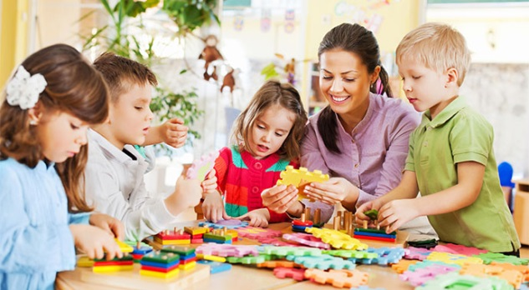

Даже для самого общительного ребенка детский сад это стресс. Что же могут сделать родители, чтобы помочь ребенку снять дневной стресс?
Дети устают в детском саду по разным причинам, поэтому и приемы расслабления могут быть тоже различными.

1. Наиболее распространенный источник напряжения – это присутствие большого количества чужих людей вокруг. Поэтому хорошо, если после дня в детском саду ребенок имеет возможность уединиться, побыть в отдельной комнате, за ширмой, в кукольном уголке и т.д. Не надо слишком назойливо расспрашивать его о том, что происходило в течение дня – если захочет, то он вспомнит и расскажет сам, когда отдохнет. А вот напротив посещение общественных мест, множество гостей в доме, конфликты в семье могут дать чрезмерную нагрузку на нервную систему, и малыш не успевает восстановиться.

2. Ребенок может соскучиться и по родителям – поэтому не следует, приведя, его домой, сразу же бросаться к выполнению домашних дел. Пусть он посидит на коленях у взрослого, пусть расслабиться от прикосновений. Не пожалейте немного времени побыть с ним вдвоем.

3. Постарайтесь, как можно раньше забирать ребенка из детского сада, но не слишком спешить домой – старайтесь, чтоб ваш малыш как можно больше времени проводил на свежем воздухе. Небольшая прогулка позволит ребенку перейти в вечерний режим, перестроиться с детского сада на домашнюю обстановку. Будет лучше при этом, если вы не будете сопровождать это беседой с кем-либо из приятельниц или родителей других детей – как правило, дети очень ценят прогулки вдвоем.

4. Понаблюдайте за ребенком – к чему он инстинктивно стремиться, возвращаясь, домой. Это либо музыка, домашние животные, аквариум, игрушки, брат или сестра, книги всё это является для него источником стихийной психотерапии.

5. Один из лучших антистрессовых приемов – игра. Она позволяет ребенку раскрепоститься и расслабиться. Постарайтесь соблюдать несколько нехитрых правил:
Во-первых, выбор – играть или не играть должен оставаться всегда за ребенком. Возможно, как раз сегодня он настолько устал, что захочет просто погулять или почитать.
Во-вторых, вечерняя игра не должна быть шумной, сопровождаться беготней и криками. Если днём ваш ребенок – «тихоня», а вечером – «дикарь», хорошо помогает снять напряжение и даст выход деструктивной энергии игра «Рвакля». Приготовьте ненужные газеты, журналы, бумаги и широкое ведро или корзину. Ребенок может рвать, мять, топтать бумагу, вообще делать с ней что угодно, а потом бросать ее в корзину. Если человечек и в садике ни на минуту не присел, и дома никак не остановиться, ему помогут игры с постепенным снижением физической нагрузки, не содержащие при этом элемента соревнования. Одной из таких игр является игра «Грибник». Предложите ребенку расставить кегли или небольшие игрушки в произвольном порядке на небольшом расстоянии друг от друга. Если у вас дома есть спортивный комплекс, игрушки можно развесит на нем. Затем попросить ребенка собрать все грибы в корзинку. Собранные грибы можно сортировать по цвету, форме, размеру…. К одному из предметов можно прикрепить записку или картинку с дальнейшим планом вечера: «Давай почитаем?», «Поможем папе?»…

6. Почти всем детям хорошо помогают справиться с напряжением игры с водой. Наберите в ванну немного теплой воды, положите противоскользящий коврик, включите теплый высокий душ. Вся накипь дня – усталость, раздражение – уйдет, «стечет» с малыша. Игры в воде подчиняются общему правилу, они должны быть нешумными, спокойными. Вы можете пускать мыльные пузыри, играть с губками: смотреть, как они впитывают и отдают воду, устроить ребенку «дождик» из губки, превратить их в кораблики или в дельфинов; просто дать 2-3 баночки, и пусть переливает водичку туда-сюда. Вид и звук льющейся воды действует умиротворяющее, через 15-20 минут ребенок будет готов идти в кровать.
7. Попробуйте исключить телевизор и компьютер из вечерних развлечений малыша. Мерцание экрана только усилит раздражение и нагрузку на уставший мозг. Исключение может сделать для «Спокойной ночи малыши», это передача идет в одно и то же время и может стать частью «ритуала» отхода ко сну. Перед сном вы можете сделать малышу расслабляющий массаж, послушать вместе спокойную музыку. Кассету с записями шума моря или звуков дождя. Вспомните все радости прошедшего дня, пофантазируйте, как может пройти следующий день.

Каким бы замечательным ни был детский сад, какие профессионалы в нем не работали, никто не поможет вашему ребенку лучше, чем вы. Если малыш будет твердо знать, что в конце шумного дня его ждет «тихая пристань», 8 часов в садике не покажутся ему вечностью и стресс отступит.

